Fiche de prise de contact

Système PARADES

Raison sociale :

Nom :

Prénom :

Fonction :

Numéro de téléphone :

Mail :

Adresse :

Code postal : Ville :

Technologie de contrôle : Magnétoscopie Ressuage VT

Fonction principale : Détection Mesures Historisation

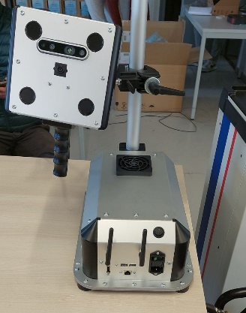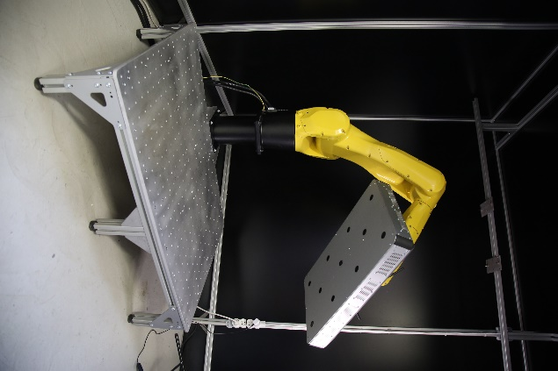Format PARADES :

*(En développement)*

µPARADES

Mini

Maxi

***A renvoyer par mail : contact@cmphy.fr***